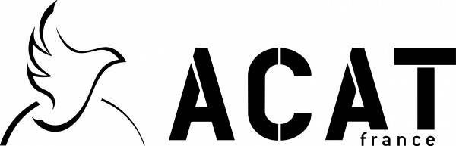 | 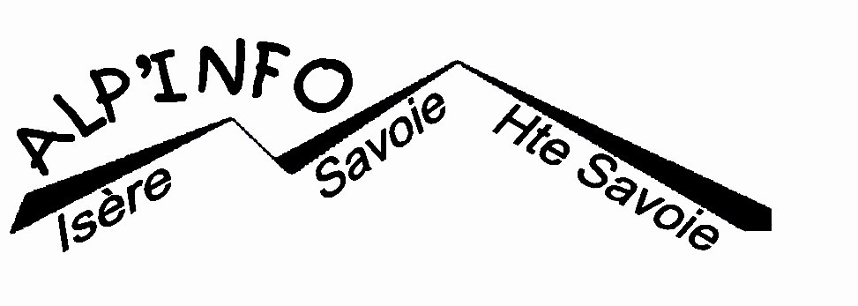   | Septembre 2023  N°82
Isère Savoie Haute Savoie

Action des Chrétiens pour l’Abolition de la Torture



Région Alpes du Nord
Samedi 4 novembre Salle paroissiale Chambéry le Haut

Dérèglements climatiques,
Catastrophes naturelles et accueil des réfugiés

Une conférence par Alain Ricaud
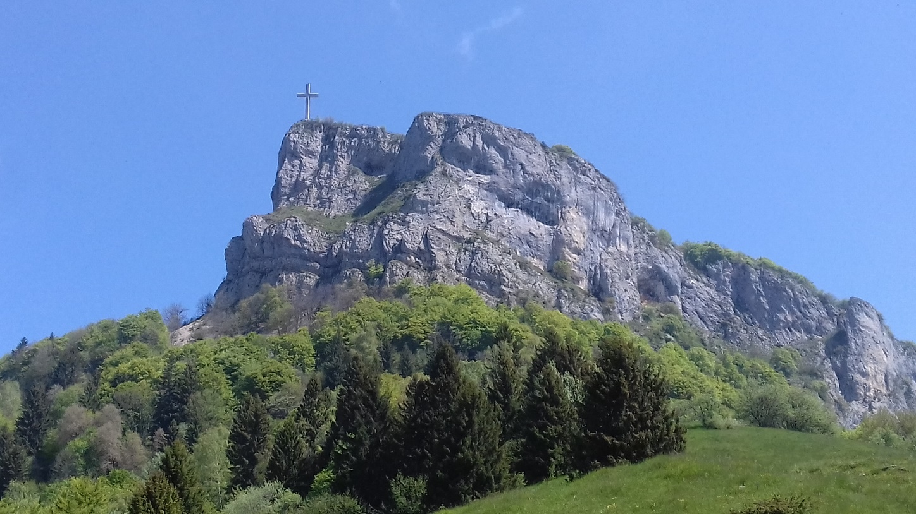

Cher.es ami.es,

Prendre la pleine mesure des défis posés pour chacun et chacune d’entre nous du respect du vivant dans toutes ses manifestations et lutter contre la prédation des ressources naturelles sont intimement liés à notre responsabilité de chrétien.
Comment imaginer que la terre nous a été donnée pour la maltraiter et maltraiter les humains ainsi que les êtres vivants qui y habitent ?

Des jeunes pour le climat à Laudato Si, un pressent appel nous est adressé. Le rassemblement régional s’inscrit dans ce combat et cette espérance.

Bon rassemblement régional à toutes et à tous

On compte sur vous !

Votre équipe d’animation régionale
Le programme du rassemblement régional du 23 novembre

8h30 : Arrivée des participants: café, thé et viennoiseries par le groupe d’Annecy

9h : Accueil

9h10 ; Place au National par Bernard Hofmann

10h40 : Recherche candidats EAR et AG : 9 délégués

10h50 : Pause : établissement de la liste des candidats EAR et AG.

11h10 : Vie des groupes : partage des actions et des activités des groupes locaux

12h : Temps de prière (Chantal, Alain Ricaud )

12h20 : Présentation des candidats

12h30 : Pique-nique partagé et votes

14h - 14h15 ; Notre région : vie régionale et rapport financier Résultats votes

14h30 – 16h30 : Conférence/débat avec Alain Ricaud.

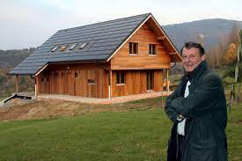
Ingénieur, ancien chef d’entreprise, Alain Ricaud a déjà publié une demi-douzaine d’ouvrages sur l’énergie solaire, ainsi qu’une analyse de Laudato Si, avec Fabien Revol (« Une encyclique pour une insurrection écologique des consciences », Parole et Silence, 2015).
Celui qu’il propose aujourd’hui intéresse particulièrement les Amis de La Vie car une large partie de son contenu est inspirée par les travaux des « universités d’hiver » organisées à Belley et à Chambéry entre 2014 et 2019. Son titre, « La corruption du meilleur a engendré le pire. A la recherche des bonnes limites ».

« Dérèglements climatiques, catastrophes naturelles et accueil des réfugiés

Convocation au rassemblement régional du 4 novembre 2023

Oui je viendrai au rassemblement régional le 4 novembre 2023 (Si c’est votre choix : surligner oui)

Si je ne peux pas me libérer je donne pouvoir :
POUVOIR ………………………………………………………………………………………………
Je donne pouvoir à M pour voter en mon nom au Rassemblement Régional du 4 novembre 2023 de l’ACAT Région 7 Alpes du Nord

Nom : Prénom :

Département : Signature :

A donner ou envoyer à la personne de votre choix

_______________________________________________________________________________________________________________

Je m’engage à l’EAR

Je suis candidat(e) à l’élection des membres de l’EAR :

OUI NON (surligner votre choix)

Je suis candidat(e) pour représenter la Région lors de l’Assemblée Générale de l’ACAT-France à Paris le 15 juin 2024

OUI NON (surligner votre choix)

Renvoyer par mail de préférence à bernard.hofmann@acatfrance (faire un copier/coller sur un fichier Word, ou scanner le bulletin rempli par vos soins).
Ou par courrier à Bernard Hofmann 12 allée du Bret à 38240 Meylan
________________________________________________________________________________________________________
Être candidat, ce n’est pas une charge, c’est une joie, et souvent un plaisir. Ce n’est pas non plus être submergé de tâches au-dessus de nos forces, mais c’est la satisfaction de mettre mes charismes et mes compétences au service de tous et de leur voir produire des fruits.



Tous à vos GPS : L’adresse du centre paroissial
C’est 384 rue du pré de l’Ane à Chambéry le Haut.

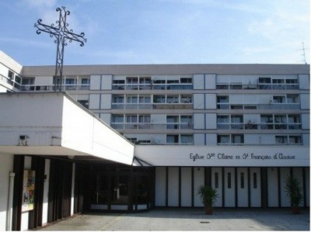

Dans le droit fil de notre rassemblement régional une belle initiative
de l’équipe Nord Dauphiné

Pour la deuxième fois notre association ACAT Nord Dauphiné s'associe à Festisol (Festival de la Solidarité) qui se déroule sur l’ensemble de la France. L’équipe d’Annecy est également mobilisée de son côté toutes les années.
Le thème de cette année : "Eau et souveraineté alimentaire".
Les périodes de sécheresse de cette année et de l'année précédente nous interrogent et nous inquiètent.
Elles sont également une lourde inquiétude pour ceux qui en vivent et qui contribuent à nourrir la population (agriculteurs, maraîchers ...)
Un film documentaire sera projeté autour de cette thématique

Vendredi 24 novembre 20h salle des fêtes Chimilin

Titre du film :" Révolution verte - L'Europe continent bouleversé" ou "comment nourrir de façon responsable plus de 50 millions d'européens".

Des acteurs locaux apporteront leur témoignage et échangeront avec l'assistance.

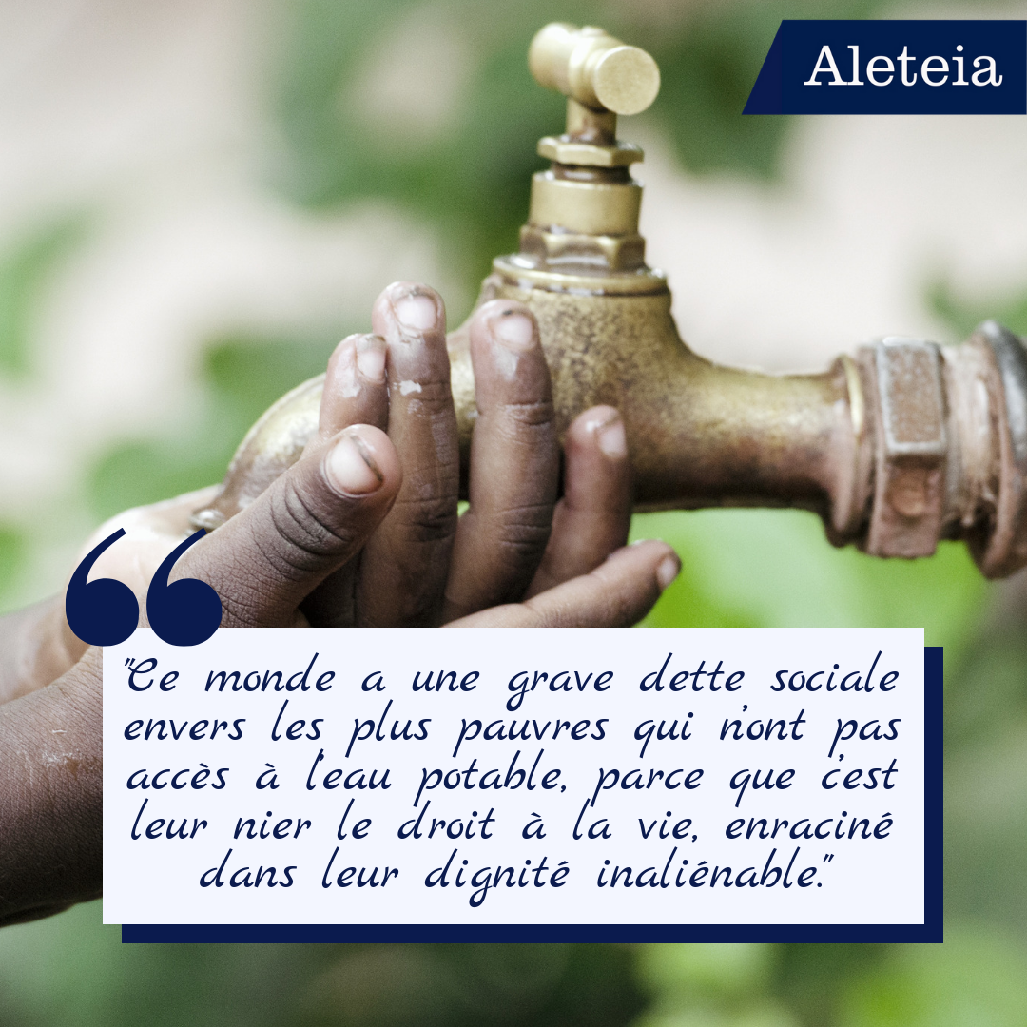 Pape François : Laudato Si

